TRIEDA: 3. MRAVČEKY

OBSAHOVÝ CELOK: JARNÁ PRÍRODA

TÉMA: DOMÁCE ZVIERATÁ A MLÁĎATÁ



**DOMÁCE ZVIERATÁ AKTIVITY**

**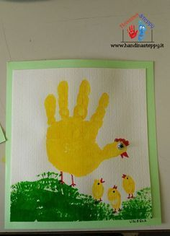**

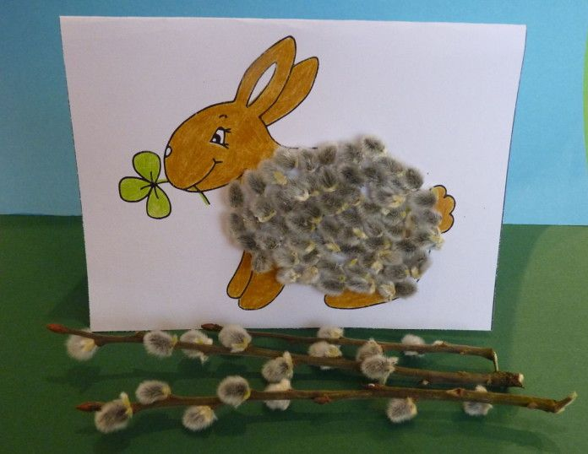

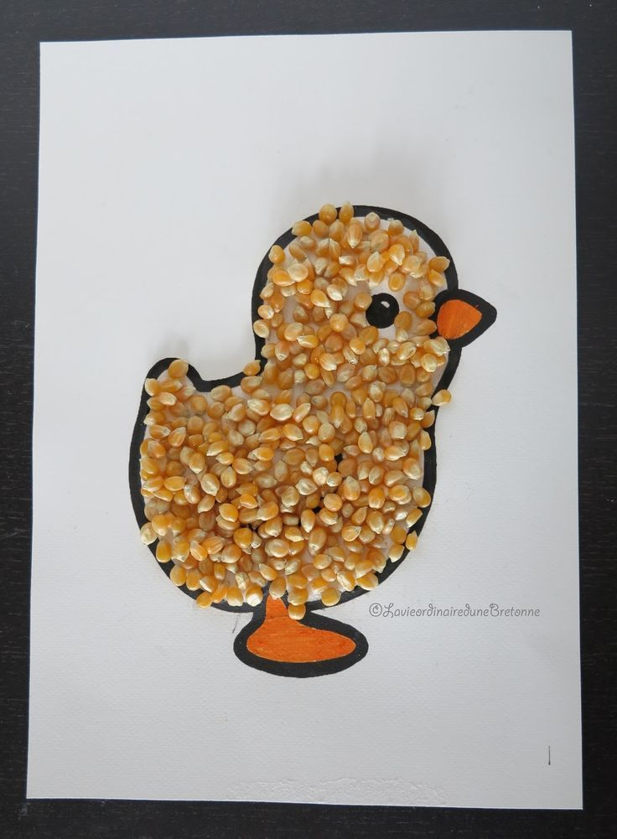



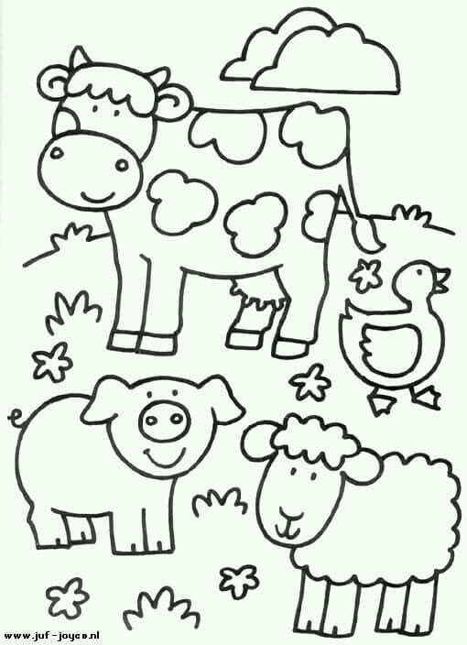

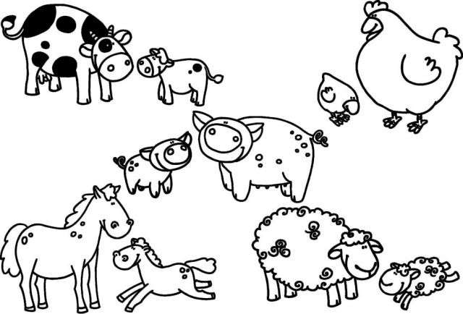

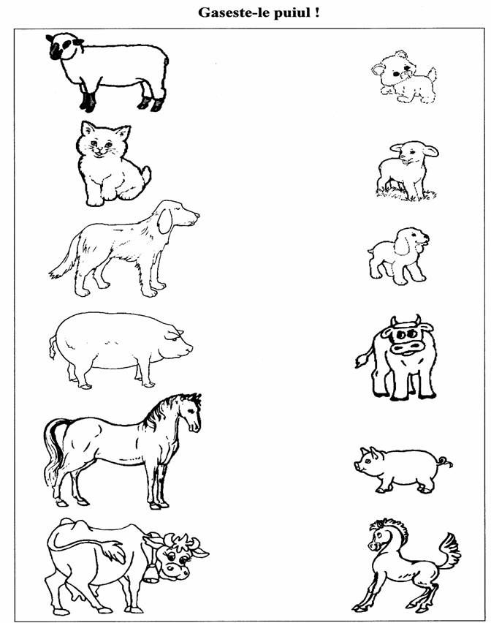

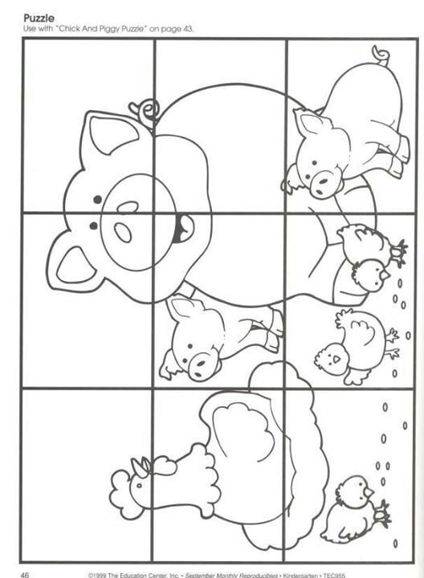

**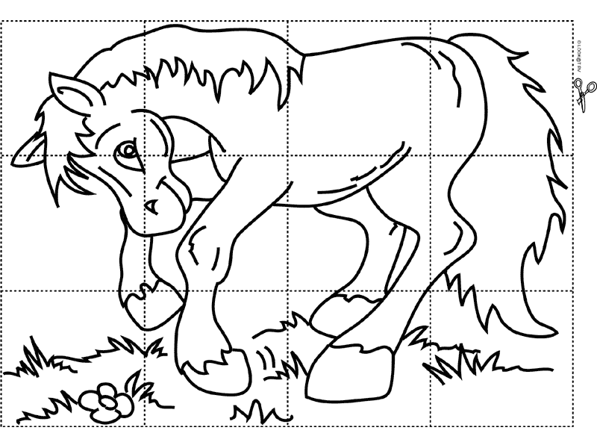**

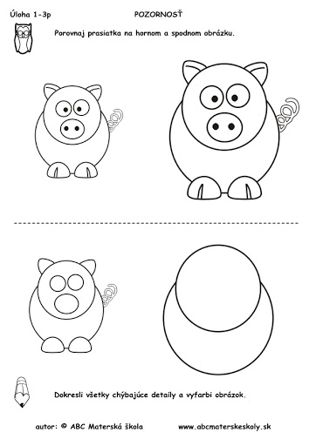

**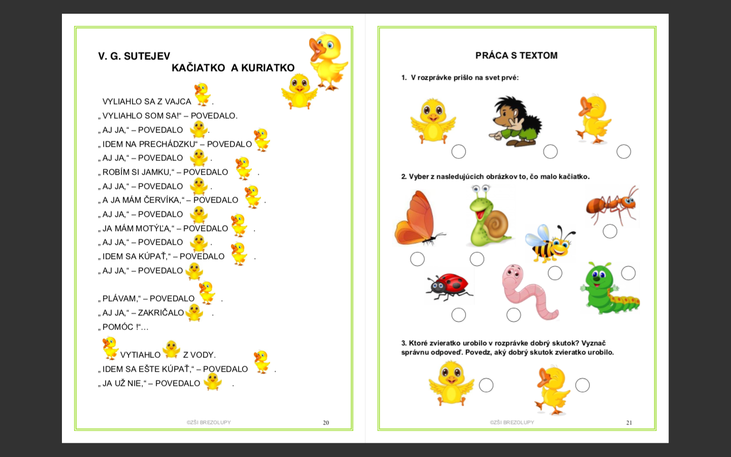**

****

**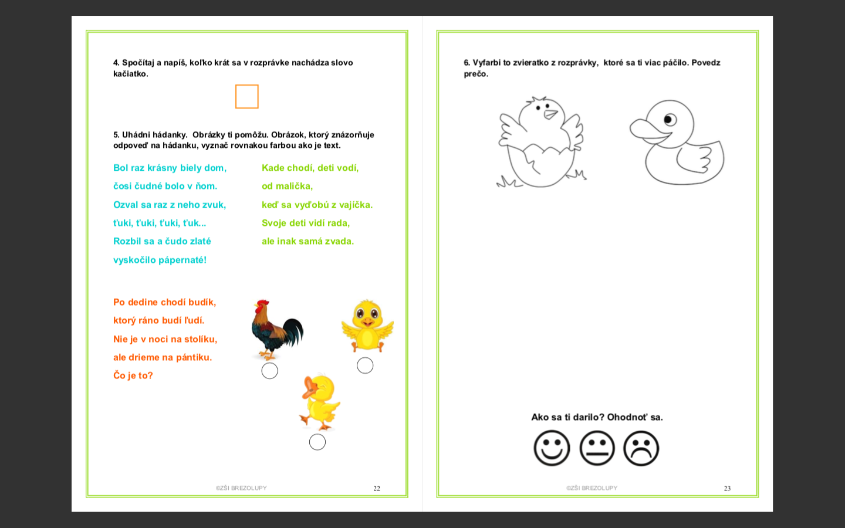**

****

**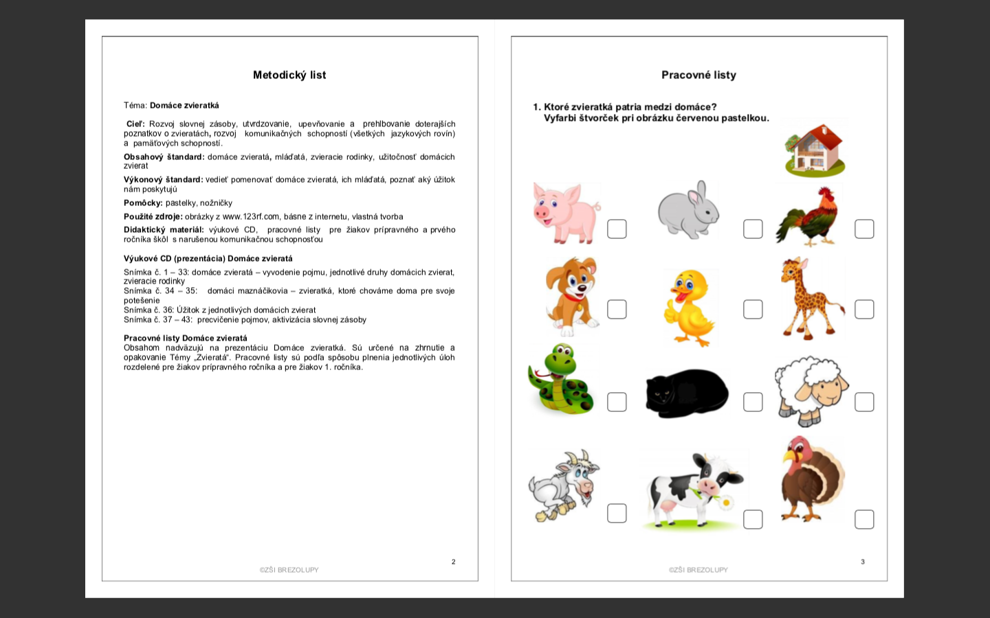**

**PEXESO DOMÁCE ZVIRATKÁ**

|  |  |
| --- | --- |
|  | Zajačiky majú radi mrkvičku, ale aj inú čerstvú zeleninu, či trávu |
|  | Domáce zvieratá | Zvieratá |
|  | Domáce zvieratá - Fotoalbum - iné zvieratá - kone-117 |
|  | Ako chrániť zvieratá pred horúčavami? – Lestra |
|  | Foto's | Katten zijn lief |
|  | 477334244_fb34fe6b5a_b |
|  | Koza - zdjęcie 3 - Choroby kóz - rodzaje, objawy i leczenie ... |
| Ernährung: Wenn Vegetarier unfreiwillig Schwein konsumieren ... | Ernährung: Wenn Vegetarier unfreiwillig Schwein konsumieren ... |

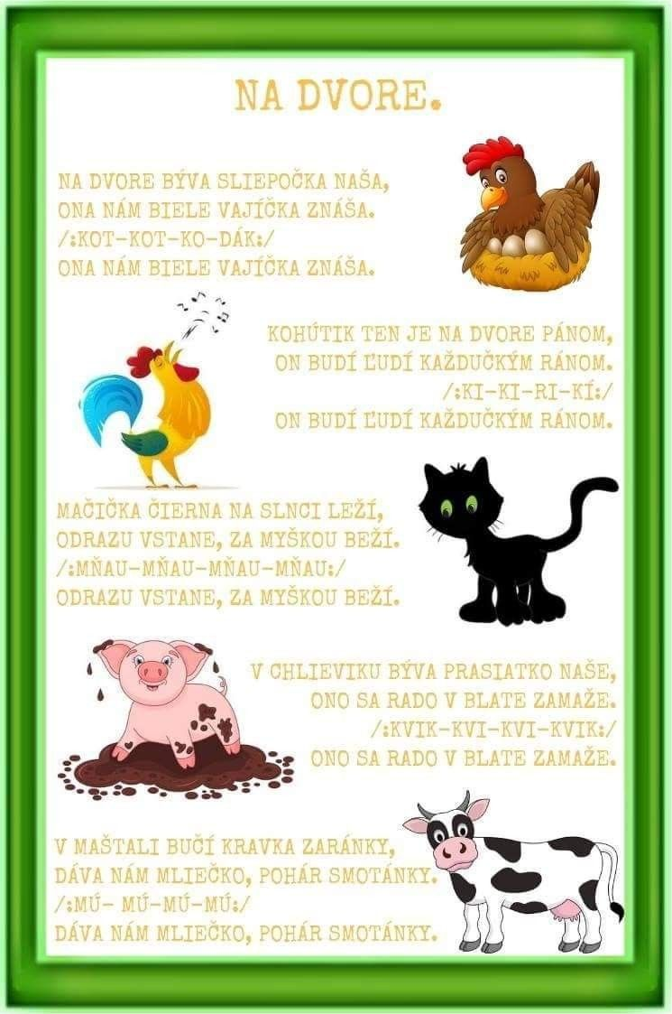

**Pomenuj zvieratka. Vyber si jedno zvieratko a opíš ako vyzerá.**

**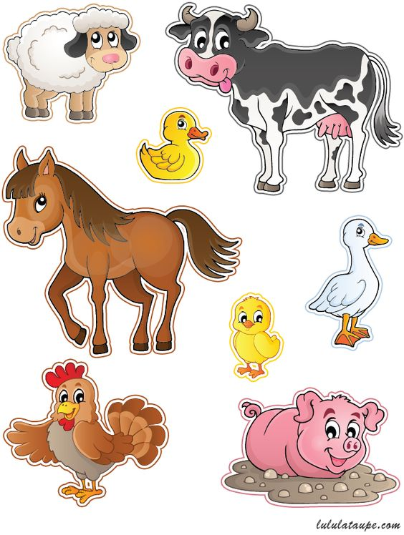**

Prečo chováme domáce zvieratá?

Priraď k zvieratku, aký je z neho úžitok.

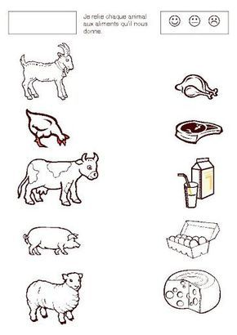

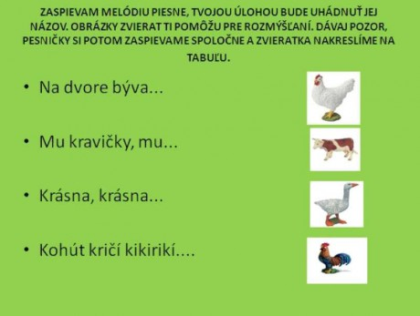

Riekanky: Hojda, hojda, spadla mačka z pôjda.

Spadla na koláče, teraz v kúte plače.

Hopi, hopi na koníčku, pôjdeme my pre pšeničku.

Janko nesie raž, zachytil ho dážď.

Zajko chrumká mrkvičku, pije sladkú šťavičku.

Potom skáče sem a tam a ja za ním utekám.

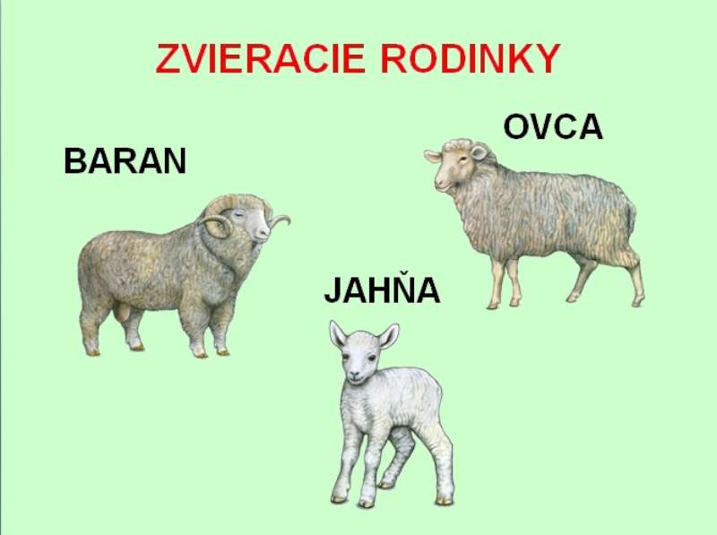

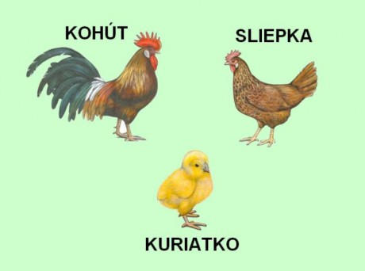

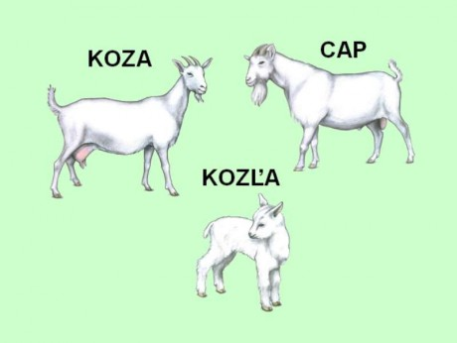

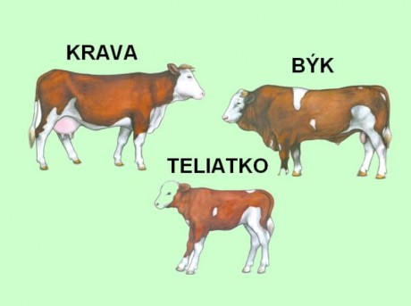

Zopakuj si mená zvieratiek.

